Boletín No. 120/2013

La UAZ y Universidad Alemana Buscan Intercambiar Alumnos
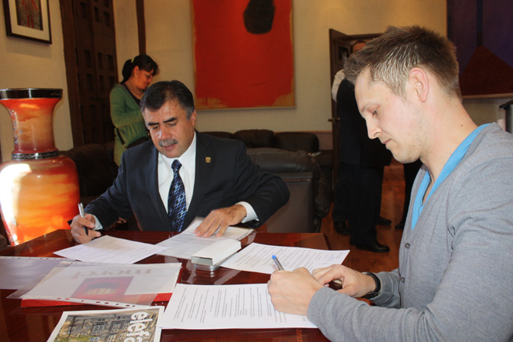
Zacatecas, Zac., 21 de marzo de 2013.
Como parte de las actividades que realiza la Universidad Autónoma de Zacatecas en su afán por internacionalizar sus programas de estudios a todos los niveles, la Administración Central recibió en la Sala de Juntas de Rectoría a representantes de la Universidad de Bremen, Institución de Educación Superior de Alemania con la que se planea ratificar un convenio de colaboración para el intercambio de estudiantes del nivel medio superior (preparatoria).
La comitiva universitaria encabezada por el Rector de la UAZ, Armando Silva Cháirez, expresó la determinación de signar en corto tiempo un convenio que ratifique el compromiso adquirido a finales del pasado periodo rectoral y que por coincidir con cambios administrativos en ambos entes educativos se considera necesario refrendar.
A reserva de afinar los términos del convenio, uno de los principales puntos de acuerdo consistiría en que alumnos de la UAZ, puedan pasar periodos vacacionales de verano e invierno con familias alemanas o en los propios sistemas de alojamiento con que cuenta la Universidad de Bremen. En reciprocidad, la institución europea tendrá la posibilidad de que sus educandos se trasladen a tierras zacatecanas.
El convenio en ciernes ha despertado el interés de los jóvenes de la Unidad Académica Preparatoria de la UAZ, según expresó la directora María Félix Esparza Dávila, quien afirmó que con la firma se concretaría “un deseo largamente esperado”, ya que desde su óptica, este nivel de estudios está de alguna forma “vetado” en lo que se refiere a intercambios académicos.
Asimismo, según la explicación de la maestra de alemán de la UAZ, Liane Schaefer, en la Universidad de Bremen (que se localiza en la ciudad del mismo nombre en el noroeste de Alemania) también existe interés por conocer México para mejorar el manejo del idioma español y, de preferencia, instalarse por periodos cortos con familias zacatecanas.
Agregó que del acuerdo que se logre se puede derivar otro que se enfocaría al nivel de licenciatura. Para ambos casos –señaló- es posible acceder a fondos que la Unión Europea destina para ayudar en los gastos de los estudiantes, sobre todo a los de origen mexicano por encontrarse en desventaja económica en comparación con sus pares europeos.
A la reunión asistió por parte de la Universidad de Bremen, Jörge Helmke (a propósito, egresado de la Unidad Académica en Estudios del Desarrollo de al UAZ), mientras que por la Máxima Casa de Estudios de Zacatecas participaron el Secretario General, Cuauhtémoc Rodríguez Aguirre; el Coordinador de la Unidad de Planeación, Francisco Javier Domínguez Garay; el Coordinador de Personal, Ángel Román Gutiérrez, y la Responsable del Programa de Internacionalización de la UAZ, Gladis Olvera Babún.
Texto: Ricardo Torres Chàvez
Fotografía: Brisia Leticia Luna Reyes

